**Es1.html**

<html>

    <body>

        <h2> ES6 - Arrow functions example</h2>

        <p id="demo"></p>

        <script>

            const add=(x,y)=> x+y;

            document.getElementById("demo").innerHTML=add(10,15);

        </script>

    </body>

</html>

Output:

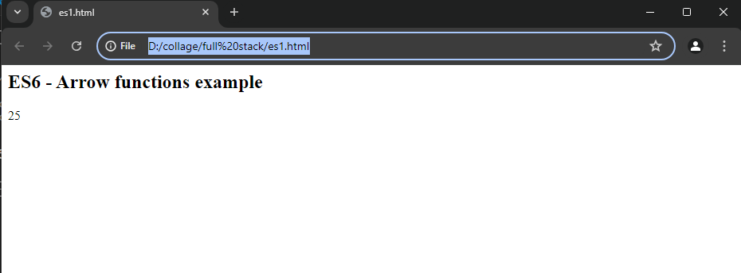

**Es2.html**

<html>

    <body>

        <h2> ES6 - Variable substitution in template strings example</h2>

        <p id="demo"></p>

        <script>

        let fname="yashwanth";

        let lname=" gowda";

        let text=`Hello Mr ${fname}${lname}`;

        document.getElementById("demo").innerHTML=text;

        </script>

    </body>

</html>

Output:

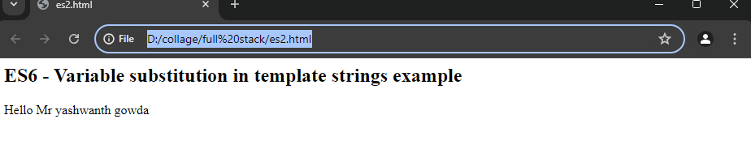

**Es3.html**

<html>

    <body>

        <h2> ES6 - Adding properties and methods to JS object example</h2>

        <p id="demo"></p>

        <script>

            function person(fname,lname)

            {

                this.firstname=fname;

                this.lastname=lname;

            }

            person.prototype.gender="Male";

            person.prototype.getName=function()

            {

                return this.firstname+ "   "+this.lastname;

            }

            const myInfo=new person("Kumar","Ujire");

            document.getElementById("demo").innerHTML=myInfo.getName();

            </script>

    </body>

</html>

Output:

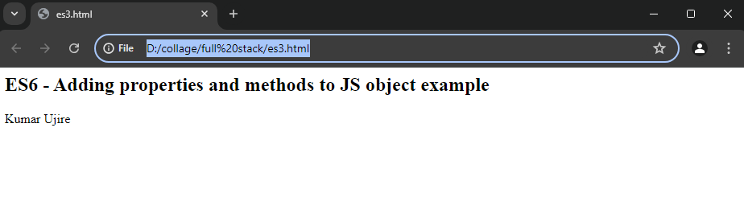

**Es4.html**

<html>

    <body>

        <h2> ES6 - Map method by passing entries array as an argument example</h2>

        <p id="demo"></p>

        <script>

            const age=new Map([

                ["niranjan",25],

                ["pramod",85],

                ["suhan",70]

            ]);

            document.getElementById("demo").innerHTML=age.get("suhan");

            </script>

    </body>

</html>

Output:

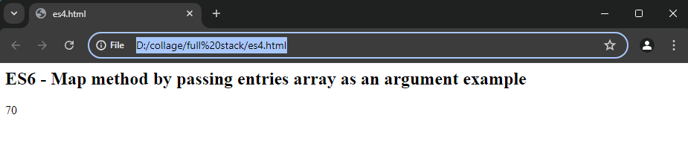

**Es5.html**

<html>

    <body>

        <h2> ES6 - Map by using set function example</h2>

        <p id="demo"></p>

        <script>

            const age=new Map()

            age.set("niranjan",25);

            age.set("pramod",85);

            age.set("suhan",70);

            age.clear();

            document.getElementById("demo").innerHTML=age.get("suhan");

            </script>

    </body>

</html>

Output:

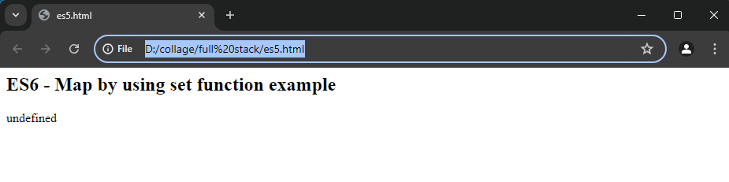

**Es6.html**

<html>

    <body>

        <h2>set function</h2>

        <p id="demo"></p>

        <script>

            const letters=new Set(["a","b","c"]);

            letters.add("d");

            letters.add("e")

            document.getElementById("demo").innerHTML=letters.size;

            </script>

    </body>

</html>

Output:

